**霍林郭勒市外派江浙招商处深入**

**上海东阳力克模具有限公司考察**

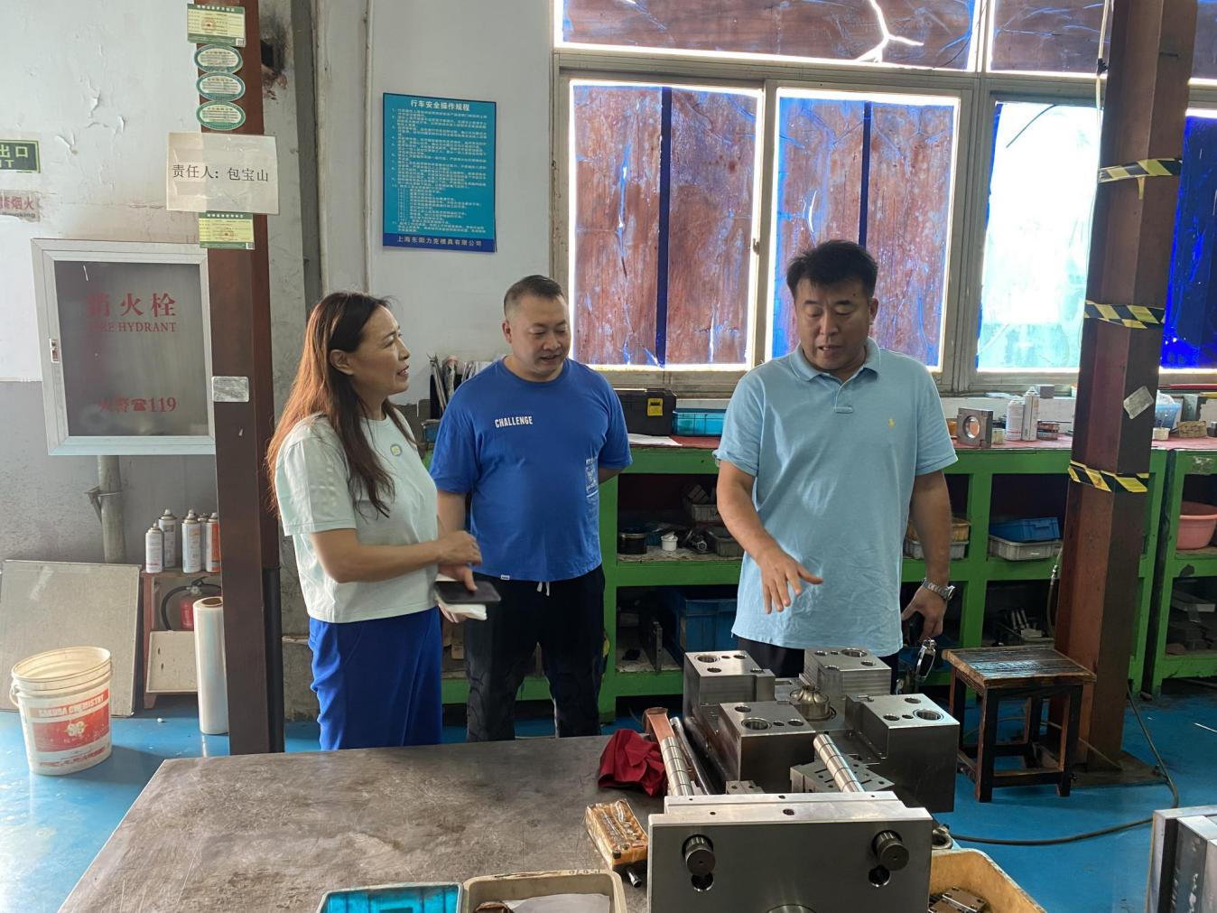 9月18日，霍林郭勒市外派江浙招商处一行深入上海东阳力克模具有限公司进行调研考察。

招商处一行参观了企业产品展厅、生产车间，详细了解了产品工艺流程及产业链布局情况。吴长云细致地介绍了霍林郭勒经济社会发展情况、资源优势、区位优势、投资环境及优惠政策等适合企业落户投资的条件，希望东阳力克有限公司到霍林郭勒实地考察,并以此为契机,建立长效联系机制,在更多领域加强沟通与合作。

上海东阳力克有限公司董事长金乌力吉具体介绍了公司发展的基本情况，东阳力克有限公司是日本东阳力克株式会社在中国成立的独资企业，主要业务为精密模具设计、制作、注塑成型。他说，霍林郭勒资源优势突出，营商环境优越，有很强的投资吸引力，希望能在更多领域展开务实合作。